Universidad Estatal a Distancia

Vicerrectoría Académica

Escuelas Ciencias Exactas y Natural

Cátedra de Ingeniería de Software

ORIENTACIÓN ACADÉMICA

Base de Datos

Proyecto Programado 2

Código: 00826 Créditos: 3

Grado académico: Diplomado

Estudiante: Andrés Cano Barboza

Modalidad: Virtual Nivel de virtualidad: Avanzada

PRIMER CUATRIMESTRE

2021

**Contenido**

Introducción 2

Desarrollo 4

Diseño del modelo Conceptual 4

Diagrama de Entidad de Relación 5

Justificación de índices creados 5

Conclusión 6

Bibliografía 6

**Introducción**

Según Camps R. et al (2005) podría definirse de una forma más técnica una “base de datos como la representación integrada de los conjuntos de entidades instancia correspondientes a las diferentes entidades tipo del SI y de sus interrelaciones. Esta representación informática (o conjunto estructurado de datos) debe poder ser utilizada de forma compartida por muchos usuarios de distintos tipos.” (p. 8).

Para el desarrollo del actual proyecto se tomó la información brindada para desarrollar una base de datos relacional para el negocio El Tramito Nacional, el cual vende productos al granel en distintas presentaciones, el cual cuenta con tres sedes distribuidas en San José, Alajuela y Cartago.

El desarrollo de las entidades de relación se realizó según las necesidades del negocio, así como las consultas que regularmente estos van a realizar sobre sus datos relacionados a inventario y ventas.

Además, se realizaron índices extra a los ya hechos, automáticamente, por las llaves foráneas, con el objeto de mejorar la eficiencia de las búsquedas o consultas que los empleados van a realizar con mayor frecuencia.

# **Desarrollo**

# **Diseño del modelo Conceptual**

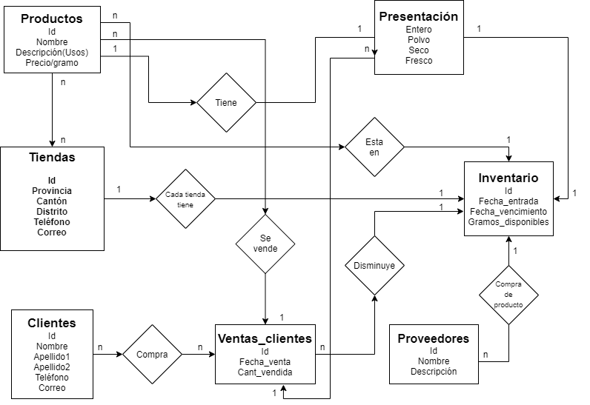

# **Diagrama de Entidad de Relación**

# **Justificación de índices creados**

Con respecto al análisis de las consultas más frecuentes que los empleados van a hacer se llevó a la conclusión de realizar los siguientes índices:

* Fecha_de_vencimiento: Desean revisar todos los días los vencimientos de los productos para saber si ofrecen el próximo a vencer o si deben desecharlo.
* Lotes_disponibles y Granos_disponibles: Los empleados desean realizar la consulta sobre la disponibilidad por tienda en orden ascendente sobre estas cantidades. (Reporte A).
* Cant_vendida: este pertenece a reporte B y está configurado para que sea en orden descendente y es sobre el producto, tal como se quiere en el mismo.

# **Conclusión**

Para el desarrollo de la base de datos se hace de gran necesidad estar muy cercano al negocio para poder conocer sus necesidades, problemas actuales a resolver y conocer que tratamiento desean darle a la información para sus eventuales consultas y así, lograr mejoras al negocio en las distintas aristas del mismo.

La creación índices sobre elementos que va a ser de consulta frecuenta generan un mejor aprovechamiento del sistema así como, del mejoramiento en la simpleza y eficiencia en el uso del sistema. Los índices realizados fueron según las consultas frecuentes de la empresa así como, generarlos en orden ascendente o descendente, según lo requerido.

Por otro lado, se crea un proceso de normalización, el cual se espera esté con las primeras tres normas cumplidas con el objeto de lograr que no exista problemas de redundancias, atomicidad u otros inconvenientes.

# **Bibliografía**

Camps Paré, R. Casillas Santillán, L. Costal Costa, D. Gibert Ginesta, M. Matín Escofet, C. Pérez Mora, O. (2005). Software Libre. Fundación para la Universidad de Catalunya. <https://www.uoc.edu/pdf/masters/oficiales/img/913.pdf>